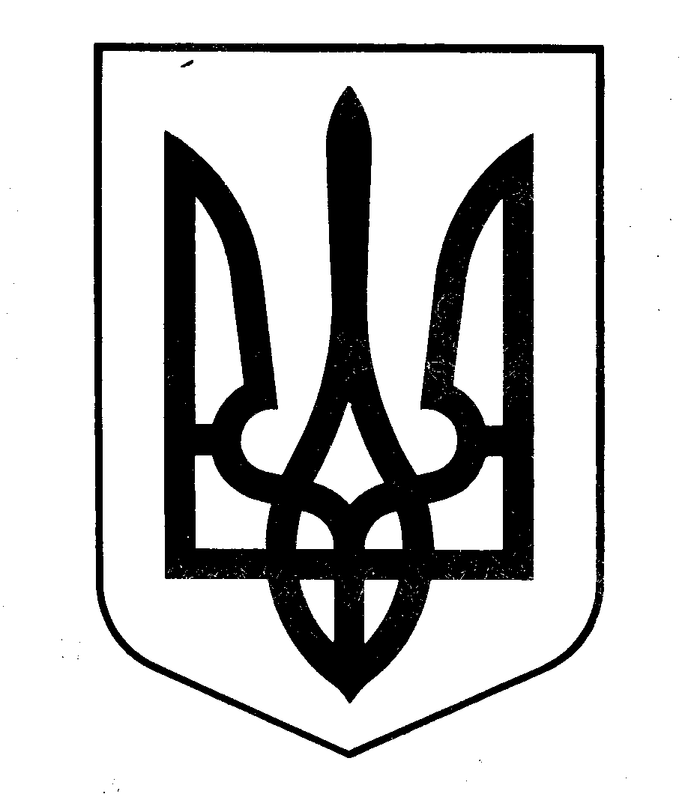

МІНІСТЕРСТВО ОСВІТИ І НАУКИ УКРАЇНИ

ДЕРЖАВНА НАУКОВА УСТАНОВА
«ІНСТИТУТ ІННОВАЦІЙНИХ ТЕХНОЛОГІЙ І ЗМІСТУ ОСВІТИ»

вул. Митрополита Василя Липківського, 36, м. Київ, 03035, тел./факс: (044) 248-25-13

13.09.2013 № 14.1/10-3026
На № ________ від ____________
Ректорам (директорам) інститутів
післядипломної педагогічної освіти

Повідомляємо, що відповідно до наказу Міністерства освіти і науки від 05.08.2013 № 1079 «Про проведення Всеукраїнських учнівських олімпіад і турнірів з навчальних предметів у 2013-2014 навчальному році», з 1 по 5 листопада 2013 року на базі Волинського обласного ліцею з посиленою військово-фізичною підготовкою (директор Боснюк П. З.) відбудеться фінальний етап ХІ Всеукраїнського турніру юних правознавців.
Командні інтелектуальні змагання з правознавства будуть проходити згідно з Положенням про Всеукраїнські учнівські олімпіади, турніри, конкурси з навчальних предметів, конкурси-захисти науково-дослідницьких робіт, олімпіади зі спеціальних дисциплін та конкурси фахової майстерності, затвердженим наказом Міністерства освіти і науки, молоді та спорту України від 22.09.2011 № 1099 та зареєстрованим у Міністерстві юстиції України 17.11.2011 № 1318/20056.
Завдання, що пропонуються для першого (міжшкільного) та фінального етапів турніру, подано в додатку.
Отримати інформацію щодо умов проведення ХІ Всеукраїнського турніру юних правознавців та подати заявки на участь у фінальному етапі змагань можна за тел. (044) 248-18-13, Гінетова Т. Л., завідуюча сектором Інституту інноваційних технологій і змісту освіти, (03035, м. Київ, вул. Митрополита Василя Липківського, 36, кім. 214); або за тел. (0332) 24-71-52; тел./факс 72-17-41, Муляр О. П., доцент Волинського інституту післядипломної педагогічної освіти (43021, м. Луцьк, вул. Винниченка, 31; E-mail: info@vippo.lutsk.ua); тел. (0332) 249393, Боснюк П. З., директор Волинського обласного ліцею з посиленою військово-фізичною підготовкою, (43021, м. Луцьк, вул. Стрілецька, 6; E-mail: vovlicey@ukr.net).
Директор |  | О. А. Удод
Гінетова Т.Л. 248-18-13
Додаток
до листа Інституту інноваційних
технологій і змісту освіти
від 13.09.2013 № 14.1/10-3026

Завдання XI Всеукраїнського турніру юних правознавців
1. Суверенітет народу і державний суверенітет: проблеми співвідношення понять.

2. Правова держава в Україні: складності та перші досягнення.

3. Охорона громадського порядку: співвідношення публічно- та приватно-правових відносин.

4. «Український народ»: конституційно-правові аспекти категорії.

5. Віртуальний суд (проведення судових засідань у режимі відеоконференції): переваги і недоліки.

6. Конституційні гарантії забезпечення прав людини і громадянина: можливості удосконалення.

7. Закон України «Про захист персональних даних» та Закон України «Про доступ до публічної інформації»: проблеми узгодження.

8. Відповідальність державних політичних діячів: співвідношення політичної та юридичної відповідальності.

9. Адміністративна юстиція України: розвиток та проблеми її становлення.

10. Кримінальна відповідальність за зараження інфекційними хворобами: проблеми удосконалення.

11. Корупційні ризики в державній службі: виявлення та шляхи їх викорінення.

12. Суб’єкти суміжних прав: особливості правового статусу.

13. Трудова юстиція в Україні: перспективи та наслідки впровадження.

14. Самовільне зайняття земельної ділянки та її використання без правовстановлюючих документів: проблеми розмежування понять.

15. Негативна реакція держави на порушення норм сімейного права: сімейно-правова санкція чи сімейно-правова відповідальність?

